兒崇教案 12JULY 09
主題： 保羅的第二次傳道旅程(倚靠主得喜樂的心)

詩歌建議
我是主的羊
主領我到青草地，安歇在溪水旁，
黃昏時主與我一路同行，
牧場上主的羊都得飽足，心快暢，
我是主的羊。#
青草地，(死蔭幽谷) 溪水旁，(高山峻嶺)
黃昏時，有主與我同行。(黃昏時，有主與我同行。)
黑暗夜，(死蔭幽谷) 路崎嶇，(高山峻嶺)
每一步，跟隨主行。(每一步跟隨主行。) *

經文：使徒行傳16章(大組只抽一段經文閱讀, 已列於下面)
今次沒有於教案入列出全部經文, 請各位導師自行研讀經文

引起興趣:
跟小朋友一起看地圖, 看看保羅的第一、二次傳道的旅程路線
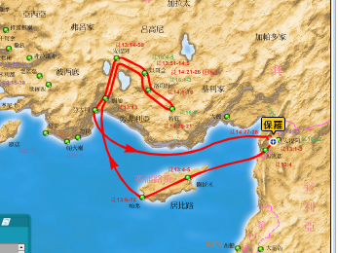
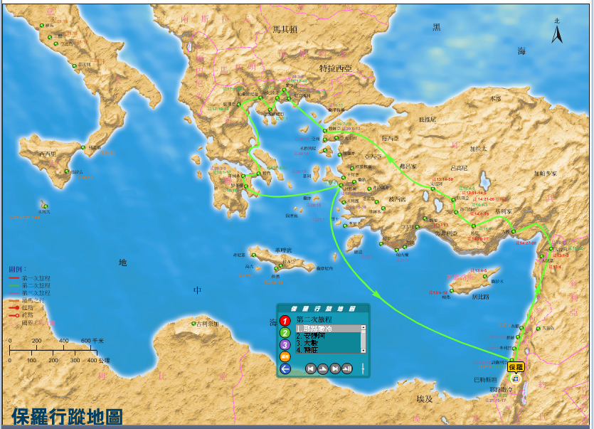
信息：
(紫色部份可以唔講，一開始講保羅在耶路撒冷跟教會、使徒和一些長老開會，討論信徒要遵守的規條，得了結果後，帶了提摩太展開第二次傳道旅程)保羅在取路撒冷跟教會、使徒和一些長老開會，討論信徒要遵守的規條，得了結果後，保羅來到特庇，又到路司得，在那裡有一個門徒，名叫提摩太，路司得和以哥念的弟兄都稱讚他，保羅就帶他同去傳道，他們經過各城，把耶路撒冷使徒和長老開會所定的條規交給門徒遵守。於是眾教會信心越發堅固，人數天天加增。
後來，他們就經過弗呂家、加拉太一帶地方，又越過每西亞，下到特羅亞去。在夜間有異象現與保羅，有一個馬其頓人站著求他說：請你過到馬其頓來幫助我們。保羅既看見這異象，大家就隨即想要往馬其頓去，認為神召我們傳福音給那裡的人聽，於是從特羅亞開船，一直行到撒摩特喇，第二天到了尼亞波利。
來到腓立比，就是馬其頓這一方的頭一個城，也是羅馬的駐防城。我們在這城裡住了幾天。他們知道那裡有一個禱告的地方，於是在安息日出城門到那裡去，（藍色地方可以省去不講）到了河邊，他們就坐下對那聚會的婦女講道。
有一個賣紫色布疋的婦人，名叫呂底亞，是推雅推喇城的人，素來敬拜神。他聽見了，主就開導他的心，叫他留心聽保羅所講的話。
他和他一家既領了洗，便求我們說：你們若以為我是真信主的（或作：你們若以為我是忠心事主的），請到我家裡來住。於是強留我們。
(大組可以由這裡開始閱讀經文)他們繼續往那禱告的地方去，有一個使女迎著面來，他被巫鬼所附，用法術，叫他主人們大得財利。她跟隨他們，喊著說：「這些人是至高神的僕人，對你們傳說救人的道。」，他一連多日這樣喊叫，保羅就心中厭煩，轉身對那鬼說：「我奉耶穌基督的名，吩咐你從他身上出來！」，那鬼當時就出來了。
使女的主人們見得利的指望沒有了，便揪住保羅和西拉，拉他們到市上去見首領；又帶到官長面前說：「這些人原是猶太人，竟騷擾我們的城，傳我們羅馬人所不可受不可行的規矩。」
眾人就一同起來攻擊他們。官長吩咐剝了他們的衣裳，用棍打；打了許多棍，便將他們下在監裡，囑咐禁卒嚴緊看守。禁卒領了這樣的命，就把他們下在內監裡，兩腳上了木狗。
約在半夜，保羅和西拉禱告，唱詩讚美神，眾囚犯也側耳而聽。忽然，地大震動，甚至監牢的地基都搖動了，監門立刻全開，眾囚犯的鎖鍊也都鬆開了。禁卒一醒，看見監門全開，以為囚犯已經逃走，就拔刀要自殺，因為禁卒以為保羅和西拉一定會逃走了，那麼官長一定會追究，可能會定他們死罪，那更會連累家人。(導師可以教導兒童，我們不應自殺)
保羅大聲呼叫說：「不要傷害自己！我們都在這裡。」，禁卒叫人拿燈來，就跳進去，戰戰兢兢的俯伏在保羅、西拉面前；又領他們出來，說：「二位先生，我當怎樣行才可以得救﹖」他們說：「當信主耶穌，你和你一家都必得救。」，他們就把主的道講給他和他全家的人聽。
當夜，就在那時候，禁卒把他們帶去，洗他們的傷；他和屬乎他的人立時都受了洗。於是禁卒領他們上自己家裡去，給他們擺上飯。他和全家，因為信了神，都很喜樂。到了天亮，官長打發差役來，說：「釋放那兩個人吧。」，禁卒就把這話告訴保羅說：「官長打發人來叫釋放你們，如今可以出監，平平安安地去吧。」保羅卻說：「我們是羅馬人，並沒有定罪，他們就在眾人面前打了我們，又把我們下在監裡，現在要私下攆我們出去嗎﹖這是不行的。叫他們自己來領我們出去吧！」
差役把這話回稟官長。官長聽見他們是羅馬人，就害怕了，於是來勸他們，領他們出來，請他們離開那城。二人出了監，往呂底亞家裡去；見了弟兄們，勸慰他們一番，就走了，到其他地方去見証主耶穌。

經文：
- 使徒行傳16:16-34
徒16:16 | 後來，我們往那禱告的地方去。有一個使女迎著面來，他被巫鬼所附，用法術，叫他主人們大得財利。
徒16:17 | 他跟隨保羅和我們，喊著說：這些人是至高神的僕人，對你們傳說救人的道。
徒16:18 | 他一連多日這樣喊叫，保羅就心中厭煩，轉身對那鬼說：我奉耶穌基督的名，吩咐你從他身上出來！那鬼當時就出來了。
徒16:19 | 使女的主人們見得利的指望沒有了，便揪住保羅和西拉，拉他們到市上去見首領；
徒16:20 | 又帶到官長面前說：這些人原是猶太人，竟騷擾我們的城，
徒16:21 | 傳我們羅馬人所不可受不可行的規矩。
徒16:22 | 眾人就一同起來攻擊他們。官長吩咐剝了他們的衣裳，用棍打；
徒16:23 | 打了許多棍，便將他們下在監裡，囑咐禁卒嚴緊看守。
徒16:24 | 禁卒領了這樣的命，就把他們下在內監裡，兩腳上了木狗。
徒16:25 | 約在半夜，保羅和西拉禱告，唱詩讚美神，眾囚犯也側耳而聽。
徒16:26 | 忽然，地大震動，甚至監牢的地基都搖動了，監門立刻全開，眾囚犯的鎖鍊也都鬆開了。
徒16:27 | 禁卒一醒，看見監門全開，以為囚犯已經逃走，就拔刀要自殺。
徒16:28 | 保羅大聲呼叫說：不要傷害自己！我們都在這裡。
徒16:29 | 禁卒叫人拿燈來，就跳進去，戰戰兢兢的俯伏在保羅、西拉面前；
徒16:30 | 又領他們出來，說：二位先生，我當怎樣行才可以得救﹖
徒16:31 | 他們說：當信主耶穌，你和你一家都必得救。
徒16:32 | 他們就把主的道講給他和他全家的人聽。
徒16:33 | 當夜，就在那時候，禁卒把他們帶去，洗他們的傷；他和屬乎他的人立時都受了洗。
徒16:34 | 於是禁卒領他們上自己家裡去，給他們擺上飯。他和全家，因為信了神，都很喜樂。

討論
- 為什麼保羅和他的同伴會被眾人攻擊? 你認為那些人是怎樣的人?
- 地大震動會使銷鍊鬆開嗎? 你認為為什麼監門和鎖鍊會鬆開了?
- 為什麼保羅和西拉在監中讚美神?(他們知道神與他們同在。)
- 為什麼監門和銷鍊鬆開了，保羅和同伴不馬上離開監牢？
- 禁卒走到保羅和西拉面前，第一句說話是什麼？為什麼他們第一句就這樣說？(提示: 保羅和西拉的行為使禁卒有什麼感受？得救在他們心目的重要程度)

活動：
建議: 解手結
兒童圍圈, 每人伸手到中間拖著另一人的手, 變成一個手結, 導師說開始後, 兒童移動位置以解結, 變成一大圓圈, 中途, 拖手不能分開。

